Exemple de cahier de charge pour la création d’une application mobile

**Etude de l’existant et spécification des besoins**

**(Cahier des charges)**

Dr. BACHIRI

# Etude de l’existant et spécification des besoins

## Introduction

## Présentation de l’organisme d’accueil

### Secteur d’activité

### Rôle du personnel

* **Les gérants**

Les deux gérants sont chargés de la gestion des employés dans l’entreprise et des relations avec les partenaires.

* **Le superviseur**

Il est responsable de la communication entre les employés internes de l’entreprise et la supervision des projets et des contrats.

* **Les ingénieurs et techniciens**

Ils sont chargés du développement, de la maintenance et de l’installation des logiciels informatiques et des différents réseaux.

* **Service d’accueil**

Ce service gère l’accueil et la commercialisation des différents services et produits de l’entreprise.

* **Le service après-vente**

Il est responsable de la maintenance des appareils défectueux et des retours de produits en cas de panne et de mise à jour de produits.

## Etude de l’existant

### Description et présentation

Jumia est une entreprise de commerce électronique présente sur le marché africain et fondée en 2012. La plateforme de Jumia est une « marketplace » ou place de marché, qui met en relation des vendeurs et des acheteurs, en mettant à leur disposition un service logistique, permettant l'expédition et la livraison des colis en plus d'un service de paiement.

L'entreprise est présente dans plus d'une dizaine de pays africains dont l'Algérie, le Maroc, la Tunisie, le Kenya, l'Égypte, l'Ouganda, le Sénégal, le Ghana, l'Afrique du Sud et la Côte d'Ivoire. Plus de 5 000 personnes travaillent directement avec Jumia, et presque 100 000 personnes indirectement sur le continent. Le 12 avril 2019, Jumia est la première entreprise technologique uniquement consacrée au marché africain cotée à la bourse de New York (JMIA - NYSE). **[16]**

Cette application marchande offre ces services :

* Vente en ligne des jeux, DVD, musique, tv...
* Vente des téléphones, des appareilles photo.
* Vente d’accessoires.
* Vente des électroménagers.
* Vente des vêtements, des chaussures, des maisons brico...
* Vente des logiciels et des matériels informatiques : PC, imprimantes, périphériques réseaux...
* **Objectif**

C'est une version simplifiée du site « Jumia » développé essentiellement pour faire des achats en ligne de produits flash d'un catalogue web.

* **Site web:**

<https://jumia.fr.uptodown.com/android/telecharger>.

* **Googleplay**

<https://play.google.com/store/apps/details?id=com.jumia.android&hl=fr&gl=US>.

* **Public visé**

Cette application est destinée aux utilisateurs disposants des appareils téléphoniques intelligents.

### Fonctionnalités de l'application

#### Aperçu de la page d’accueil

La page principale est l'interface d'accueil de cette application. Elle représente la première confrontation entre le client et l'application.

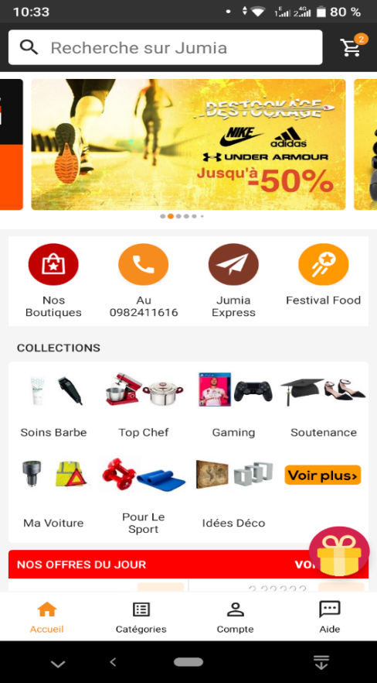

Interface « Acueil » de l’application Jumia.

#### Aperçu d'une page interne de l'application « Catalogue »

La page interne de cette application représente le catalogue des produits par catégories qui contient des liens vers une description détaillée des produits.

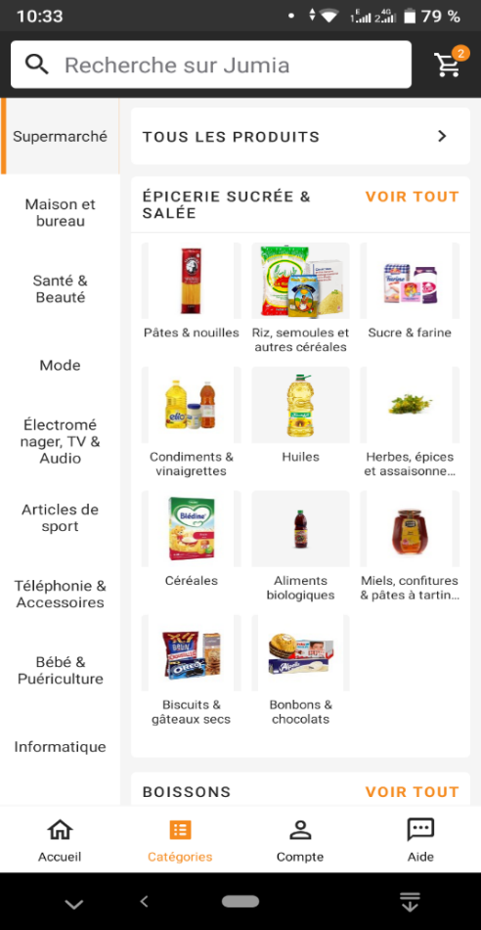

Interface « Catalogue » de l’application Jumia.

* L'application possède une lecture horizontale qui permet une lecture plus rapide.
* Respecte le critère de lisibilité et de visibilité
* Cette application permet à l'utilisateur de naviguer dans un catalogue web qui contient tous les produits organisés selon leurs types.

#### Recherche de produits

L’application offre aux clients une barre de recherche pour trouver plus facilement le produit qu’il désire acheter et lui propose un vaste choix de produits avec d’autres de même catégorie que le produit recherché.

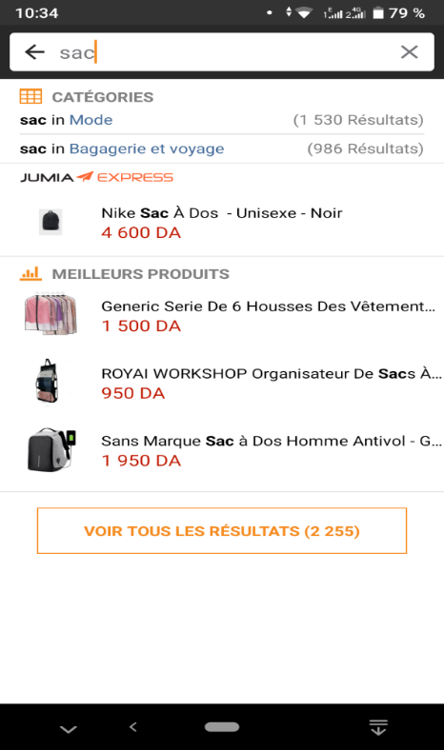*.*

Interface « Recherche » de l’application Jumia.

#### Inscription et l'authentification

Le visiteur a la possibilité de s'inscrire aux services de « Jumia », cela lui permettra de consulter son compte, ses achats...

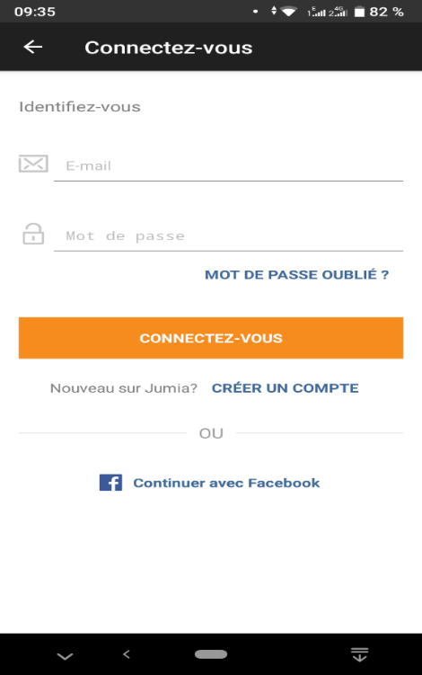

Interface « Authentification » de l’application Jumia.

## Spécification des besoins

La spécification de besoins constitue la phase de départ de toute application à développer dans laquelle nous allons identifier les besoins de notre application. Nous distinguons des besoins fonctionnels qui présentent les fonctionnalités attendues de notre application et les besoins non fonctionnels pour éviter le développement d’une application non satisfaisante ainsi de trouver un accord commun entre les spécialistes et les utilisateurs pour réussir le projet.

### Identification des acteurs

**Définition d'un acteur :** un acteur représente l'abstraction d'un rôle joué par des entités  
externes (utilisateur, dispositifs matériels ou autres système) qui interagit directement avec le système étudié **[17]**.

Les acteurs de notre application sont :

* **Le Client :** cet acteur est un individu ayant déjà créé un compte sur notre application, il peut donc suivre le processus d’achat des produits en toute sécurité sachant que notre système doit être l’unique responsable de la confidentialité des données personnelles de ses clients.
* **L'administrateur :** c'est le superviseur qui contrôle, qui doit gérer l'application pour assurer le bon fonctionnement de système.

### Spécification des besoins fonctionnels

* **Côté Client**
* Inscription.
* Consulter le catalogue des produits.
* Rechercher des produits.
* Contacter l'organisme.
* Faire une commande.
* Afficher la liste de ses commandes
* Voir les détails d'un achat.
* Annuler la réservation d'un produit.
* Ajouter une commande.
* Gérer son compte
* Accéder aux détails de son compte.
* Modifier ou actualiser ses informations.
* Gérer le panier de choix
* Ajouter un produit au panier.
* Supprimer un produit du panier.
* Voir détails du produit.
* **Côté Administrateur** : Après l'authentification, l'administrateur sera redirigé vers son application administrateur qui lui permet de :
* Afficher liste des clients
* Afficher la liste des clients et leurs réservations.
* Contacter un client.
* Gérer les clients
* Afficher les informations d’un client.
* Modifier un client.
* Supprimer un client.
* Gérer le catalogue
* Ajouter un produit.
* Modifier un produit.
* Supprimer un produit.
* Voir les détails d’un produit.
* Afficher toutes les commandes des clients
* Gérer les commandes des clients
* Valider les commandes d'un client.
* Annuler les commandes d’un client.
* Contacter un client.
* Modifier les informations de l’organisme.

### Spécification des besoins non fonctionnels [18]

Les besoins non fonctionnels décrivent toutes les contraintes techniques, ergonomiques et esthétiques auxquelles est soumis le système pour sa réalisation et pour son bon fonctionnement. Et ce qui concerne notre application, nous avons dégagé les besoins suivants :

* La disponibilité : l’application doit être disponible pour être utilisé par n’importe quel utilisateur.
* La sécurité de l’accès aux informations critiques : nous devons prendre en  
  considération la confidentialité des données de clients surtout au niveau de  
  l’authentification. Pour cela nous devons restreindre l’accès à ces informations à  
  l’administrateur.
* La fiabilité : les données fournies par l’application doivent être fiables.
* La convivialité de l’interface graphique : l’application doit fournir une interface  
  conviviale et simple pour tout type d’utilisateur car elle présente le premier contact de  
  l’utilisateur avec l’application et par le biais de celle-ci on découvrira ses  
  fonctionnalités.
* Une solution ouverte et évoluée : l’application peut être améliorée par l’ajout d’autres modules pour garantir la souplesse, l’évolutivité et l’ouverture de la solution. La possibilité de retourner au menu principal de l’application à partir de n’importe  
  quelle fenêtre de celle-ci.

### Diagramme de cas d’utilisation [19]

Le diagramme des cas d'utilisation (Use Case Diagram) constitue la première étape de l’analyse UML en :

* Modélisant les besoins des utilisateurs.
* Identifiant les grandes fonctionnalités et les limites du système.
* Représentant les interactions entre le système et ses utilisateurs.

Le diagramme des cas d’utilisation apporte une vision utilisateur et pas absolument une vision informatique. Il ne nécessite aucune connaissance informatique et l’idéal serait qu’il soit réalisé par le client.

Le diagramme des cas d’utilisation n’est pas un inventaire exhaustif de toutes les fonctions du système. Il ne liste que des fonctions générales essentielles et principales sans rentrer dans les détails.

**Les éléments d’un diagramme des cas d’utilisation**

* **Les acteurs :** Avant de rechercher les besoins, la première tâche consiste à définir les limites du système (c.à.d. ce qui est inclus ou pas dans le système), puis à identifier les différentes entités intervenantes sur le système. Ces entités sont appelés acteurs. Les acteurs se représentent sous la forme d’un petit personnage (stick man) ou sous la forme d’une case rectangulaire (appelé classeur) avec le mot clé « actor ». Chaque acteur porte un nom.

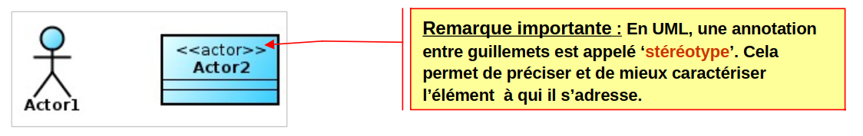

Exemple de représentation d'un acteur sous la forme d'un classeur. **[19]**

Un acteur est un utilisateur externe au système. Cela peut être :

* Une personne.
* Du matériel (capteurs, moteurs, relais…).
* Un autre système.

Quelquefois, nous utilisons :

* Le **stick man** si l’acteur est humain
* Le **classeur** si l’acteur est du matériel ou un autre système.
* **Les cas d’utilisation :** Le cas d’utilisation représente une fonctionnalité du système (visible de l’extérieur du système). Un cas d’utilisation se représente par une ellipse contenant le nom du cas d’utilisation (phrase commençant par un verbe à l’infinitif) et optionnellement un stéréotype au-dessus du nom.

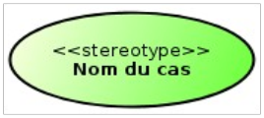

Exemple de représentation d'un cas d’utilisation. **[19]**

Les différents cas d’utilisation peuvent être représentés à l’intérieur d’un même rectangle représentant les limites du système.

* **Relation entre acteurs et cas d’utilisation**
* **La relation d’association**
* A chaque acteur est associé un ou plusieurs cas d’utilisations, la relation d’association peut aussi être appelée relation de communication.
* Elle est représentée par un trait reliant l’acteur et le cas d’utilisation. Nous pouvons rajouter sur ce trait un stéréotype qui va préciser la relation de communication.
* **Multiplicité :** Lorsqu’un acteur peut interagir plusieurs fois avec un cas d’utilisation, il est possible d’ajouter une multiplicité sur l’association du côté du cas d’utilisation. Le symbole * signifie plusieurs. Exactement n s’écrit tout simplement n, n..m signifie entre n et m, etc. Préciser une multiplicité sur une relation n’implique pas nécessairement que les cas sont utilisés en même temps.
* **Les relations entre cas d’utilisation**
* **Relation d’inclusion :** La relation d’inclusion sert à enrichir un cas d’utilisation par un autre cas d’utilisation. Dans un diagramme des cas d’utilisation, cette relation est représentée par une flèche pointillée reliant les 2 cas d’utilisation et munie du stéréotype « include ».
* **Relation d’extension :** Comme la relation d’inclusion, la relation d’extension enrichit un cas d’utilisation par un autre cas d’utilisation de sous fonction mais celui-ci est optionnel. Cette relation est représentée par une flèche en pointillée reliant les 2 cas d’utilisation et munie du stéréotype « extend ».
* **Point d’extension :** L’extension peut intervenir à un point précis du cas étendu. Ce point s’appelle le point d’extension. Il porte un nom, qui figure dans un compartiment du cas étendu sous la rubrique point d’extension, et est éventuellement associé à une contrainte indiquant le moment où l’extension intervient. Une extension est souvent soumise à condition. Graphiquement, la condition est exprimée sous la forme d’une note.
* **Relation de généralisation ou de spécialisation**
* Il est également possible de spécialiser un cas d’utilisation en un autre cas d’utilisation, Nous obtenons alors un sous-cas d’utilisation. Le sous-cas d’utilisation hérite du comportement du sur-cas d’utilisation. Le sous-cas d’utilisation hérite aussi de toutes les associations du sur-cas (relations d’association avec les acteurs, relations d’inclusions, et relations d’extensions).
* Quelquefois, le sur-cas d’utilisation est abstrait (c’est-à-dire qu’il ne peut pas être instancié). Il correspond à un comportement partiel et sert uniquement de base pour les sous-cas d’utilisation qui en hériteront. La relation de généralisation est représentée par une flèche avec une extrémité triangulaire. Le nom d’un cas d’utilisation abstrait est écrit en italique (ou accompagné du stéréotype « abstract »).
* **Type d’acteurs et relation entre acteurs**
* **Acteurs principaux et secondaires**
* A chaque cas d’utilisation est associé un ou plusieurs acteurs.
* Un acteur est principal pour le cas d’utilisation auquel il est lié si ce cas d’utilisation lui rend un service.
* Les autres acteurs liés à ce cas d’utilisation sont dits secondaires.
* Normalement, Il ne peut y avoir qu’un seul acteur principal par cas d’utilisation.
* En général, l’acteur principal sollicite le cas d’utilisation alors que l’acteur secondaire est sollicité par le cas d’utilisation.
* Un acteur peut être principal pour un cas d’utilisation et secondaire pour un autre cas d’utilisation.
* Si nous désirons indiquer si l’acteur est principal ou secondaire pour un cas d’utilisation, nous pouvons ajouter les stéréotypes « primary » ou « secondary » sur la relation d’association entre l’acteur et le cas d’utilisation.
* **La relation de généralisation :** La seule relation possible entre 2 acteurs est la généralisation (même comportement et même représentation graphique que la relation de généralisation entre 2 cas d’utilisation).

### Diagramme de cas d'utilisation global Administrateur-Client

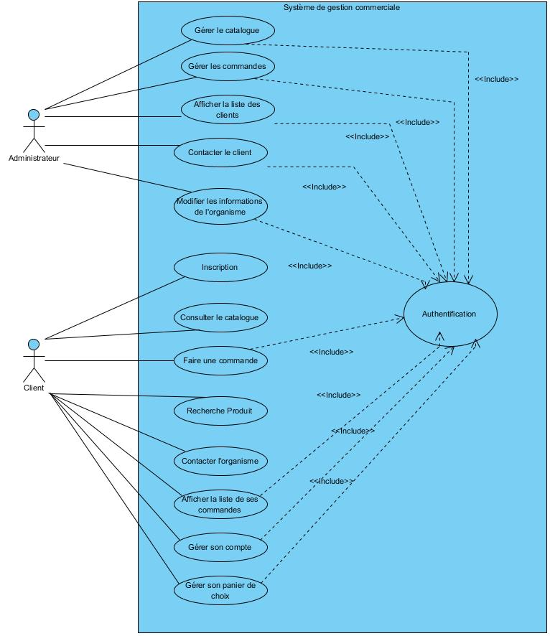

Diagramme de cas d'utilisation global.

## Description textuelle des cas d’utilisation

### Description des cas d'utilisations pour « Administrateur »

#### . Cas d’utilisation « Authentification » pour l'administrateur

Nous allons décrire le diagramme de cas d’utilisation « Authentification » pour l'administrateur.

##### **Description de diagramme de cas d’utilisation « Authentification » pour l'administrateur**

|  |  |
| --- | --- |
| Sommaire d’identification | |
| Titre : | Authentification de l’administrateur. |
| But : | S’authentifier. |
| Résumer : | L’administrateur introduit son login et son mot de passe. |
| Acteur : | Administrateur. |
| Description des enchaînements | |
| Pré conditions | Poste conditions |
| L’administrateur doit avoir un compte. | Accès à la page d’accueil de l’administrateur. |
| Scenario nominal | |
| * Demande d’accès au système. * Le système lui répond par l’affichage de la boite d’authentification. * L’administrateur saisie son login et son mot de passe. * Le système vérifie les champs. * Le système vérifie l’existence de l’administrateur. * Si l’administrateur existe dans la base de données alors il va réussir à s’authentifier, sinon le système renvoi un message d’erreur (l’administrateur n’existe pas). * Si l’authentification est réussie, il aura accès à la page d’accueil, sinon le système réinitialise la page d’authentification. | |
| Enchainement alternatif | |
| E1. Champs obligatoires vides.   * Le système affiche un message d’erreur (champ vide). * Le scenario reprend de l’étape 3.   E2. Login ou mot de passe non valide.   * Le système affiche un message d’erreur (login ou mot de passe non valide). * Le scenario reprend de l’étape 3. | |

Description de diagramme de cas d'utilisation « Authentification » pour l'administrateur.

##### **Diagramme de cas d'utilisation « Authentification » pour l'administrateur**

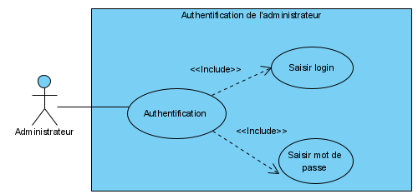

Diagramme de cas d’utilisation « Authentification » pour l'administrateur.

#### Cas d'utilisation « Gestion de catalogue des produits » pour l'administrateur

Nous allons décrire le diagramme de cas d'utilisation « Gestion de catalogue des produits » pour l'administrateur.

##### **Description de diagramme de cas d'utilisation « Gestion de catalogue des produits » pour l'administrateur**

|  |  |
| --- | --- |
| Sommaire d’identification | |
| Titre : | Gestion de catalogue des produits. |
| But : | Gérer le catalogue des produits. |
| Résumer : | L’administrateur va gérer la liste du catalogue en ajoutant, modifiant ou supprimant un produit. |
| Acteur : | Administrateur. |
| Description des enchaînements | |
| Pré conditions | Poste conditions |
| * L’administrateur est authentifié. * L’administrateur choisie le produit à ajouter, modifier ou supprimer. | Produit ajouté, modifier ou supprimer. |
| Scenario nominal | |
| * Demande d’accès au système. * Le système lui répond par l’affichage de l’interface de gestion de catalogue des produits. * L’administrateur choisie l’action à réaliser : ajouter, modifier ou supprimer un produit. * Le système vérifie l’existence du produit dans la base de données. * Le système affiche la réussite ou l’échec de l’opération. | |
| Enchainement alternatif | |
| E1. Le produit existe déjà.  Dans le cas de l’ajout :   * Le système affiche un message d’erreur ‘produit déjà existant’. * Le scenario reprend de l’étape 2.   Dans le cas de la modification ou de la suppression :   * Le système affiche un message ‘Produit mise à jour avec succès’ ou ‘Produit supprimé avec succès’. * Le scenario reprend de l’étape 2.   E2. Produit n’existe pas.  Dans le cas de l’ajout :   * Le système affiche un message ‘Produit ajouté avec succès ’. * Le scenario reprend de l’étape 2.   Dans le cas de la modification ou de la suppression :   * Le système affiche un message d’erreur ‘Vous devez sélectionner un produit’. * Le scenario reprend de l’étape 2. | |

Description de diagramme de cas d’utilisation « Gestion de catalogue des produits » pour l'administrateur.

##### **Diagramme de cas d'utilisation « Gestion de catalogue des produits » pour l'administrateur**

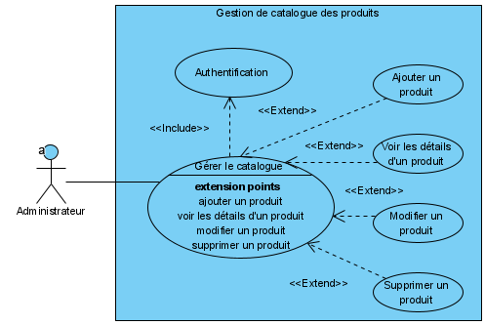

. Diagramme de cas d'utilisation « Gestion de catalogue des produits » pour l'administrateur.

#### Cas d'utilisation « Afficher liste des clients » pour l'administrateur

Nous allons décrire le diagramme de cas d'utilisation « Afficher liste des clients » pour l'administrateur.

##### **Description de diagramme de cas d'utilisation « Afficher liste des clients »**

|  |  |
| --- | --- |
| Sommaire d’identification | |
| Titre : | Afficher liste des clients. |
| But : | Afficher la liste des clients ou gérer les clients. |
| Résumer : | * L’administrateur va afficher la liste des clients. * Une fois la liste des clients est affichée l’administrateur a le choix modifier, supprimer, afficher les informations ou les réservations d’un client. * Le client peur aussi contacter le client. |
| Acteur : | Administrateur. |
| Description des enchaînements | |
| Pré conditions | Poste conditions |
| * L’administrateur est authentifié. * L’administrateur choisie le client à modifier, supprimer ou même d’afficher ses informations ou ses commandes. * L’administrateur choisie le client à contacter. | Compte modifié ou non.  Compte supprimé ou non.  Liste des clients est vide. |
| Scenario nominal | |
| * Demande d’accès au système. * L’administrateur choisie un client pour : contacter, modifier, supprimer, afficher ses informations ou ses commandes. * Le système affiche la réussite ou l’échec de l’opération. | |
| Enchainement alternatif | |
| E1. Si la liste des clients est vide :   * Le système affiche un message ‘liste des clients est vide’.   E2. Sinon : Le système affiche l’interface liste des clients.  Dans le cas de la modification :  Si le client existe déjà :   * Le système affiche un message d’erreur ‘client déjà existant’. * Le scenario reprend de l’étape 3.   Sinon : Le système affiche un message ‘compte modifié avec succès’.  Dans le cas de la suppression :   * Le système affiche un message ‘compte supprimé avec succès’. * Le scenario reprend de l’étape 2.   Dans le cas de l’affichage des informations d’un client :   * Le système affiche l’interface correspondante.   Dans le cas de l’affichage des réservations d’un client :  S’il existe au moins une commande :   * Le système affiche l’interface correspondante.   Sinon : Le système affiche un message ‘liste des commandes vide’. | |

Description de diagramme de cas d’utilisation « Afficher liste des clients » pour l'administrateur.

##### **Diagramme de cas d'utilisation « Afficher liste des clients » pour l'administrateur**

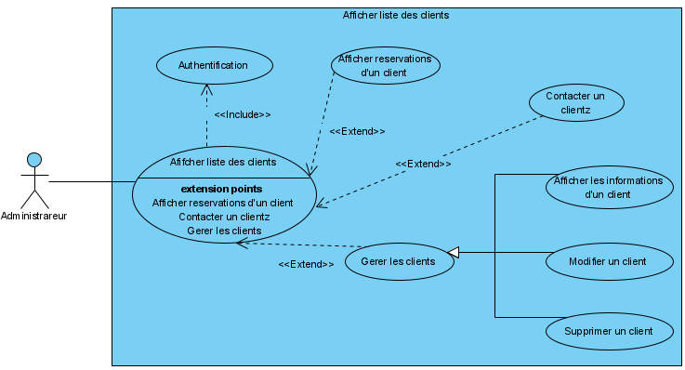

Diagramme de cas d'utilisation « Afficher liste des clients » pour l'administrateur.

#### Cas d'utilisation « Gestion des commandes » pour l'administrateur

Nous allons décrire le diagramme de cas d'utilisation « Gestion des commandes » pour l'administrateur.

##### **Description de diagramme de cas d'utilisation « Gestion des commandes » pour l'administrateur**

|  |  |
| --- | --- |
| Sommaire d’identification | |
| Titre : | Gestion des commandes. |
| But : | Gérer les commandes. |
| Résumer : | L’administrateur va gérer la liste des commandes des clients soit par valider ou annuler une commande. |
| Acteur : | Administrateur. |
| Description des enchaînements | |
| Pré conditions | Poste conditions |
| * L’administrateur est authentifié. * L’administrateur choisi la commande à valider ou à annuler. | Valider ou annuler une commande. |
| Scenario nominal | |
| * Demande d’accès à la liste des commandes. * Le système lui répond par l’affichage de la liste des commandes. * L’administrateur choisie l’action à réaliser : valider ou annuler une commande. * Le système affiche la réussite de l’opération. | |

Description de diagramme de cas d’utilisation « Gestion des commandes » pour l'administrateur.

##### **Diagramme de cas d'utilisation « Gestion des commandes » pour l'administrateur**

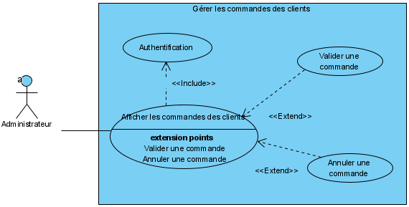

Diagramme de cas d'utilisation « Gestion des commandes » pour l'administrateur.

### Description des cas d'utilisations pour « Client »

#### Cas d'utilisation « Recherche d'un produit » pour le client

Nous allons décrire le diagramme de cas d'utilisation « Recherche d'un produit » pour le client.

##### **Description de diagramme de cas d'utilisation « Recherche d'un produit » pour le client**

|  |  |
| --- | --- |
| Sommaire d’identification | |
| Titre : | Recherche d'un produit. |
| But : | Rechercher un produit. |
| Résumer : | * Le client va lancer une recherche grâce à un moteur de recherche, il tape un mot clé et le système affiche tous les produits qui répondent à la requête. * Une fois le produit trouvé, le client aura le choix de consulter les détails d’un produit, de l’ajouter à son panier ou de réserver le produit. |
| Acteur : | Client. |
| Description des enchaînements | |
| Pré conditions | Poste conditions |
| Le client consulte le catalogue des produits. | Produit trouvé ou non. |
| Scenario nominal | |
| * Le client saisie un mot clé. * Le système cherche tous les produits en lien avec le mot clé. * Le système affiche les résultats. * Le client peut choisir une action : * Ajouter un produit à son panier. * Consulter les détails d’un produit. * Faire une commande sur un produit. | |

Description de diagramme de cas d'utilisation « Recherche d'un produit » pour le client.

##### **Diagramme de cas d’utilisation « Recherche d'un produit » pour le client**

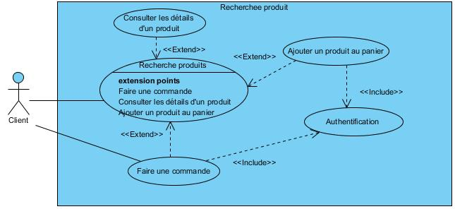

Diagramme de cas d'utilisation « Recherche d'un produit » pour le client.

#### Cas d'utilisation « Consultation de catalogue des produits » pour le client

Nous allons décrire le diagramme de cas d'utilisation « Consultation de catalogue des produits » pour le client.

##### **Description de diagramme de cas d'utilisation « Consultation de catalogue des produits » pour le client**

|  |  |
| --- | --- |
| Sommaire d’identification | |
| Titre : | Consultation du catalogue. |
| But : | Consulter le catalogue. |
| Résumer : | * Le client va consulter le catalogue en le sélectionnant. Le système répond à la requête en l’affichant. * Après, le client peut trier le catalogue et aura le choix de réserver un produit, d’ajouter un produit à son panier ou de consulter les détails d’un produit. |
| Acteur : | Client. |
| Description des enchaînements | |
| Pré conditions | Poste conditions |
| Aucune. | Aucune. |
| Scenario nominal | |
| * Le client demande la consultation du catalogue. * Le système affiche le catalogue. * Le client peut choisir une action : * Ajouter un produit à son panier. * Consulter les détails d’un produit. * Faire une commande sur un produit. * Trier le catalogue. | |

Description de diagramme de cas d'utilisation « Consultation de catalogue des produits » pour le client.

##### **Diagramme de cas d'utilisation « Consultation de catalogue des produits » pour le client**

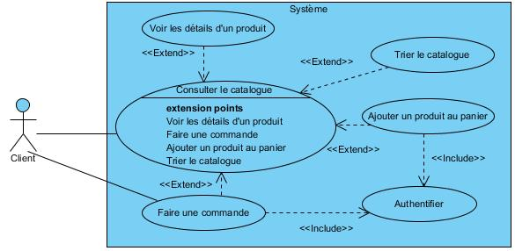

Diagramme de cas d'utilisation « Consultation de catalogue des produits » pour le client.

#### Cas d'utilisation « Contacter l'organisme » pour le client

Nous allons décrire le diagramme de cas d'utilisation « Contacter l'organisme » pour le client.

##### **Description de diagramme de cas d'utilisation « Contacter l'organisme » pour le client**

|  |  |
| --- | --- |
| Sommaire d’identification | |
| Titre : | Contacter l’organisme. |
| But : | Contacter l’organisme. |
| Résumer : | Le client peut contacter et voir les informations générales concernant l’organisme. |
| Acteur : | Client. |
| Description des enchaînements | |
| Pré conditions | Poste conditions |
| Le client est authentifié. | Aucune. |
| Scenario nominal | |
| * Le client demande de consulter les informations de l’organisme. * Le système affiche les informations au client. * Le client contacte l’organisme. | |

Description de diagramme de cas d’utilisation « Contacter l'organisme » pour le client.

##### **Diagramme de cas d'utilisation « Contacter l'organisme » pour le client**

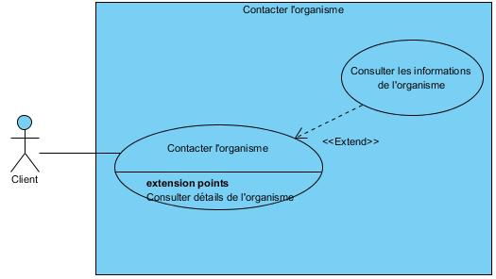

Diagramme de cas d’utilisation « Contacter l'organisme » pour le client.

#### Cas d'utilisation « Faire une commande » pour le client

Nous allons décrire le diagramme de cas d'utilisation « Faire une commande » pour le client.

##### **Description de diagramme de cas d'utilisation « Faire une commande » pour le client**

|  |  |
| --- | --- |
| Sommaire d’identification | |
| Titre : | Faire une commande. |
| But : | Réserver un produit. |
| Résumer : | Le client consulte un produit et clique sur « réserver le produit ».  Le système enregistre la commande. |
| Acteur : | Client. |
| Description des enchaînements | |
| Pré conditions | Poste conditions |
| * Le client est authentifié. * Le client consulte une des interfaces (Catalogue, Recherche, Mon Panier). | Produit réservé.  Produit non réservé. |
| Scenario nominal | |
| 1. Le client consulte les détails d’un produit. 2. Le client choisie de réserver le produit. 3. Le système vérifie la disponibilité du nombre d’unités du produit dans la base de données. 4. Le système enregistre la commande du client ou affiche un message s’erreur. | |
| Enchainement alternatif | |
| E1. Le nombre d’unités du produit n’est pas disponible.   * Le système affiche un message d’erreur ‘Réservation du produit non accomplie, stock achevé’. * Le scenario reprend de l’étape 1.   E2. Le nombre d’unités du produit disponible.   * Le système diminue le nombre d’unités de ce produit dans la quantité de stock dans la base de données. * Le système affiche un message ‘Réservation du produit réussie’. * Le scenario reprend de l’étape 1.   E3. Le produit n’est pas vendu pendent trois jours à partir de la date de réservation.   * Le système modifie la base en augmentant à un nombre d’unité donné de la quantité du stock de ce produit. | |

Description de diagramme de cas d'utilisation « Faire une commande » pour le client.

##### **Diagramme de cas d'utilisation « Faire une commande » pour le client**

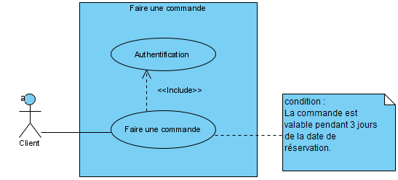

Diagramme de cas d'utilisation « Faire une commande » pour le client.

#### Cas d'utilisation « Gestion du panier » pour le client

Nous allons décrire le diagramme de cas d'utilisation « Afficher la liste de ses commandes » pour le client.

##### **Description de diagramme de cas d'utilisation « Afficher la liste de ses commandes » pour le client**

|  |  |
| --- | --- |
| Sommaire d’identification | |
| Titre : | Afficher la liste de ses commandes. |
| But : | Gérer les commandes. |
| Résumer : | Le client va gérer ses commandes en consultant les détails de chaque achat comme il peut annuler la réservation d’un produit non payé ou ajouter une commande. |
| Acteur : | Client. |
| Description des enchaînements | |
| Pré conditions | Poste conditions |
| * Le client est authentifié. * Le client accède à sa liste des commandes. | L’affichage ou non de la liste de commandes. |
| Scenario nominal | |
| 1. Le client demande d’afficher sa liste des commandes. 2. Le système affiche la liste des commandes du client. 3. Le client peut choisir une action :  * Consulter les détails d’un achat. * Annuler la réservation d’un produit. * Ajouter une commande. | |
| Enchainement alternatif | |
| E1. La liste des commandes est vide.   * Le système affiche un message d’erreur ‘ la liste des commandes est vide ’. * Le scenario reprend de l’étape 1.   E2. La liste des commandes n’est pas vide.   * Le système affiche la liste des commandes. | |

Description de diagramme de cas d'utilisation « Afficher la liste de ses commandes » pour le client.

##### **Diagramme de cas d'utilisation « Afficher la liste de ses commandes » pour le client**

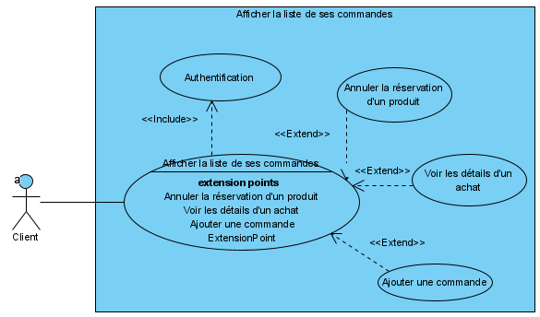

Diagramme de cas d'utilisation « Afficher la liste de ses commandes » pour le client.

#### Cas d'utilisation « Gérer son compte » pour le client

Nous allons décrire le diagramme de cas d'utilisation « Gérer son compte » pour le client.

##### **Description de diagramme de cas d'utilisation « Gérer son compte » pour le client**

|  |  |
| --- | --- |
| Sommaire d’identification | |
| Titre : | Gérer son compte. |
| But : | Gérer compte du client. |
| Résumer : | Le client va gérer son compte en consultant les détails de son compte comme il peut mettre à jour ses informations. |
| Acteur : | Client. |
| Description des enchaînements | |
| Pré conditions | Poste conditions |
| * Le client est authentifié. * Le client accède à son compte. | Aucune. |
| Scenario nominal | |
| * Le client demande d’accéder à son compte. * Le système affiche les détails de son compte. * Le client peut Modifier les informations de son compte. | |

Description de diagramme de cas d'utilisation « Gérer son compte » pour le client.

##### **Diagramme de cas d'utilisation « Gérer son compte » pour le client**

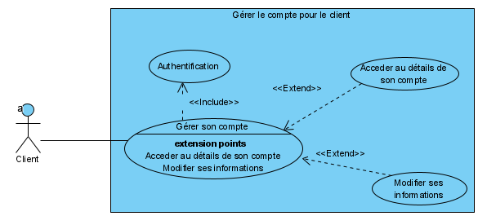

Diagramme de cas d'utilisation « Gérer son compte » pour le client.

#### Cas d'utilisation « Gestion du panier » pour le client

Nous allons décrire le diagramme de cas d'utilisation « Gestion du panier » pour le client.

##### **Description de diagramme de cas d'utilisation « Gestion du panier » pour le client**

|  |  |
| --- | --- |
| Sommaire d’identification | |
| Titre : | Gestion du panier. |
| But : | Gérer son panier. |
| Résumer : | Le client peut ajouter, supprimer ou consulter un produit dans son panier. |
| Acteur : | Client. |
| Description des enchaînements | |
| Pré conditions | Poste conditions |
| * Le client est authentifié. | Aucune. |
| Scenario nominal | |
| * Le client demande la consultation de son panier. * Le système affiche le panier du client. * Le client peut choisir une action à réaliser : * Consulter les détails d’un produit. * Ajouter un produit au panier. * Supprimer un produit du panier. | |

Description de diagramme de cas d'utilisation « Gestion du panier » pour le client.

##### **Diagramme de cas d'utilisation « Gestion du panier » pour le client**

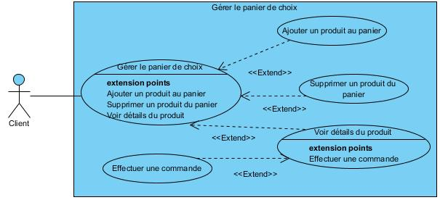

Diagramme de cas d'utilisation « Gestion du panier » pour le client.